**VEGLIA in occasione della FESTA dell’ADESIONE**

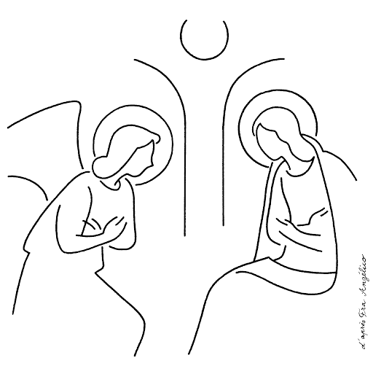

La celebrazione, una volta creato il necessario clima di raccoglimento, viene introdotta dalla lettura del **n° 44 dell’Esortazione Apostolica *“Christus Vivit”*** di Papa Francesco:

44. «Sempre impressiona la forza del “sì” di Maria, giovane. La forza di quell’“avvenga per me” che disse all’angelo. È stata una cosa diversa da un’accettazione passiva o rassegnata. È stato qualcosa di diverso da un “sì” come a dire: “Bene, proviamo a vedere che succede”. Maria non conosceva questa espressione: vediamo cosa succede. Era decisa, ha capito di cosa si trattasse e ha detto “sì”, senza giri di parole. È stato qualcosa di più, qualcosa di diverso. È stato il “sì” di chi vuole coinvolgersi e rischiare, di chi vuole scommettere tutto, senza altra garanzia che la certezza di sapere di essere portatrice di una promessa. E domando a ognuno di voi: vi sentite portatori di una promessa? Quale promessa porto nel cuore, da portare avanti? Maria, indubbiamente, avrebbe avuto una missione difficile, ma le difficoltà non erano un motivo per dire “no”. Certo che avrebbe avuto complicazioni, ma non sarebbero state le stesse complicazioni che si verificano quando la viltà ci paralizza per il fatto che non abbiamo tutto chiaro o assicurato in anticipo. Maria non ha comprato un’assicurazione sulla vita! Maria si è messa in gioco, e per questo è forte, per questo è una influencer, è l’influencer di Dio! Il “sì” e il desiderio di servire sono stati più forti dei dubbi e delle difficoltà». *(Christus Vivit)*

**CANTO INIZIALE**

**Saluto liturgico**

**Intronizzazione dell’icona di Gesù**

Il gesto semplice di intronizzare un’icona può essere proposto dopo l’introduzione dell’incontro di preghiera. Si stabilisce il luogo su cui intronizzare l’icona, caratterizzato da un cero acceso, e la si introduce processionalmente accompagnando il gesto con il silenzio o con un canto adatto.

Durante l’intronizzazione viene letto il seguente passo del messaggio di San Giovanni Paolo II all’Assemblea Straordinaria:

“La Chiesa ha bisogno di voi, perché non smettete di guardare al mondo con lo sguardo di Dio e così riuscite a scrutare questo nostro tempo per cogliere in esso i segni della presenza dello Spirito”

(dal messaggio di Giovanni Paolo II all’Assemblea nazionale straordinaria dell’Azione Cattolica, Roma, 12-14 settembre 2003, n. 7).

Una volta intronizzata l’icona, lo sguardo di tutti incontra il mistero del Volto di Dio.

Segue un momento di contemplazione, accompagnato da un sottofondo musicale.

**L’urgenza della testimonianza**

“La Chiesa ha bisogno di voi, ha bisogno di laici che nell'Azione Cattolica hanno incontrato una *scuola di santità,* in cui hanno imparato a vivere la radicalità del Vangelo nella normalità quotidiana”.

(dal messaggio di San Giovanni Paolo II all’Assemblea nazionale dell’Azione Cattolica,

Roma, 12-14 settembre 2003, n. 4).

**Ascolto della Parola introdotto dal canto**:

Dal Vangelo secondo Giovanni (*Gv 1, 1-4)*

Ciò che era fin da principio, ciò che noi abbiamo udito, ciò che noi abbiamo veduto con i nostri occhi, ciò che noi abbiamo contemplato e ciò che le nostre mani hanno toccato, ossia il Verbo della vita (poiché la vita si è fatta visibile, noi l’abbiamo veduta e di ciò rendiamo testimonianza e vi annunziamo la vita eterna, che era presso il Padre e si è resa visibile a noi), quello che abbiamo veduto e udito, noi lo annunziamo anche a voi, perché anche voi siate in comunione con noi. La nostra comunione è col Padre e col Figlio suo Gesù Cristo. Queste cose vi scriviamo, perché la nostra gioia sia perfetta.

Commento dell’assistente o di un educatore

Si lasciano alcuni minuti di silenzio per interiorizzare la Parola

**Gesto**

Su un foglietto, precedentemente distribuito, ogni partecipante scrive un impegno per l’anno associativo – **mi impegnerò ad essere testimone per …**

Dopo averlo scritto si depone ai piedi dell’icona di Gesù.

Nel mentre si esegue un canto adatto

**Preghiere dei fedeli**

Per la nostra parrocchia (di ............................... ) e per il cammino associativo dei nostri gruppi di Azione Cattolica, preghiamo.

Per i responsabili dell’Azione Cattolica della nostra parrocchia, della nostra diocesi, per gli educatori dell’ACR, che dedicano le loro energie per la crescita umana e spirituale di tutti, preghiamo.

Per gli adulti dell’Azione Cattolica, perché con la loro testimonianza cristiana diventino “luce del mondo” nelle loro famiglie, nella società civile e nella comunità cristiana, preghiamo.

Per i giovani dell’Azione Cattolica, perché siano capaci di portare la luce del Vangelo in ogni situazione: nella vita propria e dei fratelli, nella Chiesa e nella società, con una testimonianza personale e comunitaria, di vita e di parola, preghiamo.

Per i ragazzi dell’ACR, perché si sentano tutti amati, chiamati e invitati a vivere la gioia della festa della comunione, maturando atteggiamenti di gratuità, di accoglienza, di gratitudine e di condivisione, preghiamo.

Per tutti noi che confermiamo la nostra adesione all’Azione Cattolica: il Signore ci doni la fiducia e la fedeltà necessarie per rispondere generosamente alla sua chiamata, preghiamo.

(se si desidera, si possono aggiungere delle preghiere spontanee oppure preparate in precedenza)

**Padre Nostro**

**Invocazione:**

Maria, tu sei la vergine

dell’invisibile e dell’essenziale.

Ti supplichiamo di distaccarci

da tutto ciò che si vede

per condurci e fissarci

sull’invisibile che i tuoi occhi contemplano:

l’invisibile presenza, l’invisibile vita,

l’invisibile azione, l’invisibile amore.

Nelle nostre giornate occupate, sovraccariche

conservaci nella luce delle cose che non si vedono.

Attraverso le cose secondarie,

che ci sollecitano e spesso ci seducono,

donaci o Madre,

il senso e la fame dell’essenziale.

Amen.

Si conclude con l’**orazione** e la **benedizione**

Padre, conferma in noi il dono della vera fede, che ci fa riconoscere nel figlio della Vergine il tuo Verbo fatto uomo, e per la potenza della sua risurrezione guidaci al possesso della gioia eterna. Per Cristo nostro Signore.

**CANTO FINALE**